基于单片机电子数字钟的设计

摘要
近几年，单片机在各个领域得到广泛的应用。从工业到人们的日常生活，大部分的科技产品都是通过单片机来控制。在它问世之前，自动控制设备不能被广泛的应用，这是因为控制设备的体积庞大，耗电量大，价格昂贵。在第一台微处理器成功研制不久，第一个单片机就问世了。因为其小巧的体积，低功耗，以及高效的性能，单片机受到了大家的欢迎。
今天，单片机成为了解决低复杂度，中等复杂度控制问题的传统选择。文章介绍了单片机在定时方面的基本功能。生活中，我们发现，有时病人要在注射药物之前作皮试试验，防止过敏。护士们有必要在一定时间后记录结果。这时，时间的准确显得很重要的。但是，有些时候，由于病人的人数众多，忘了记录时间。根据这种情况，我们设计了一个设备解决此问题。
我们选择的方法是单片机开发设计使用的传统方法，通过本次设计，可以了解整个单片机开发的流程。文章首先介绍了单片机的基本知识。下来比较了一些可行的方法。同时给出了框图，流程图等。论文涵盖了从需求分析，系统设计，编程，原理图，PCB图等设计的基本过程。
关键词：单片机，软件仿真，原理图，PCB图

Based on the design of single-chip digital clock

Abstract
Single Chip Microcomputer has achieved a immemse popularity in all fileds in recent years.From industry to people’s common lives,most of technical applications are controlled by SCM. Before it appeared,the automatic devices could’t be widely used because of their huge size ,large quantity of power cost and high price.The first SCM appeared as soon as the first MCU(MicroController Unit) was successfully developed.Due to its small size,low power cost and high performance,it has been welcomed by people.
Nowadays, SCM has been selected as a traditional solution for low or medium complexity problems about devices controlling.This essay shows a basic application of SCM in timing for people’s life. We often find that patients sometimes has to receive medical tests before using medcines for fear that patients may get allery,so it is necessary for nurses to record the result after a fixed time interval. Under this condition,time accuracy is a vital factor that effects the results.Unfornately,some nurses ignore some patients when a large number of patients waiteing for tests.Form this point,we design a device which can solve this problem.
The approach we choose is the common way for SCM developing from which we can get an acknowledge about the SCM develop flowing process.The paper first introduces knowledge on 51 serial SCM,then compares some possible methodologies.At the same time,it also shows block diagrams,flowing process diagrams and so on. It presents the process including requirement analysis ,system design,SCM programming ,program emulation , PCB design and final welding
Of the board which forms a complete procedure for product manufacture。
Key words: SCM；software emulation；schemetic ；PCB

目 录
摘要 I
Abstract II
目 录 III
第1章 绪 论 1
1.1 课题背景 1
1.2 课题来源 1
第2章 MCS-51单片机的知识介绍 2
2.1单片机介绍 2
2.3 单片机的应用领域 3
2.4 单片机的中断与定时系统 3
2.4.1 MCS－51单片机中断系统 3
2.4.2 MCS-51 单片机的定时器/计数器 6
第3章 数字钟原理图元件清单及设计方案 8
3.1 时钟电路原理图 8
3.2 单片机最小系统 9
3.3 显示器工作原理 10
3.4 元件清单 10
3.5设计方案与实现 10
3.6 74LS245介绍 11
3.6.1174LS245引脚图 11
3.6.2 74LS245说明 12
3.7 AT89C51介绍 12
3.7.1AT89C51引脚功能介绍 12
3.7.2 存储器的结构 16
第4章 电路的硬件设计 18
4.1 数字钟硬件框图 18
4.2 程序整体设计 20
4.3数字钟的操作 22
4.4 本章小结 22
第5章 数字钟的工作原理介绍 22
5.1 实现时钟计时的基本方法 22
5.2 数字钟的时间显示 23
5.3 计时 23
5.4 键盘/显示 23
5.5 本章小结 23
第6章软件设计与源程序代码 24
6.1软件选择与介绍 24
6.1.1软件介绍 24
6.1.2 该软件的特点： 25
6.2源程序代码 26
第7章 结论与总结 30
参考文献 32
致谢 33

第1章 绪 论

1.1 课题背景
单片机自1976年由Intel公司推出MCS-48开始，迄今已有二十多年了。由于单片机集成度高、功能强、可靠性高、体积小、功耗地、使用方便、价格低廉等一系列优点，目前已经渗入到人们工作和生活的方方面面，几乎“无处不在，无所不为”。单片机的应用领域已从面向工业控制、通讯、交通、智能仪表等迅速发展到家用消费产品、办公自动化、汽车电子、PC机外围以及网络通讯等广大领域。
单片机有两种基本结构形式:一种是在通用微型计算机中广泛采用的，将程序存储器和数据存储器合用一个存储器空间的结构，称为普林斯顿结构。另一种是将程序存储器和数据存储器截然分开，分别寻址的结构，一般需要较大的程序存储器，目前的单片机以采用程序存储器和数据存储器截然分开的结构为多。
本文讨论的单片机AT89S52可调数字钟系统设计的核心是目前应用极为广泛的51系列单片机，可调数字钟配置了外围设备，构成了一个可编程的计时定时系统，具有体积小，可靠性高，功能强等特点。不仅能满足所需要求而且还有很多功能可供开发，有着广泛的应用领域。
20世纪80年代中期以后，Intel公司以专利转让的形式把8051内核技术转让给许多半导体芯片生产厂家，如ATMEL、PHILIPS、ANALOG、DEVICES、DALLAS等。这些厂家生产的芯片是MCS-51系列的兼容产品，准确地说是与MCS-51指令系统兼容的单片机。这些兼容机与8051的系统结构（主要是指令系统）相同，采用CMOS工艺，因而，常用80C51系列来称呼所有具有8051指令系统的单片机，它们对8051单片机一般都作了一些扩充，更有特点。其功能和市场竞争力更强，不该把它们直接称呼为MCS-51系列单片机，因为MCS只是Intel公司专用的单片机系列型号。MCS-51系列及80C51单片机有多种品种。它们的引脚及指令系统相互兼容，主要在内部结构上有些区别。目前使用的MCS-51系列单片机及其兼容产品通常分成以下几类：基本型、增强型、低功耗型、专用型、超8位型、片内闪烁存储器型。

1.2 课题来源
在日常生活和工作中，我们常常用到定时控制，如扩印过程中的曝光定时等。早期常用的一些时间控制单元都使用模拟电路设计制作的，其定时准确性和重复精度都不是很理想，现在基本上都是基于数字技术的新一代产品，随着单片机性能价格比的不断提高，新一代产品的应用也越来越广泛，大可构成复杂的工业过程控制系统，完成复杂的控制功能。小则可以用于家电控制，甚至可以用于儿童电子玩具。它功能强大，体积小，质量轻，灵活好用，配以适当的接口芯片，可以构造各种各样、功能各异的微电子产品。
随着电子技术的飞速发展，家用电器和办公电子设备逐渐增多，不同的设备都有自己的控制器，使用起来很不方便。根据这种实际情况，设计了一个单片机多功能时间系统，它可以避免多种控制器的混淆，利用一个控制器对多路电器进行控制，同时又可以进行时钟校准，可以任意设置时间。这种具有人们所需要的智能化特性的产品减轻了人的劳动，扩大了数字化的范围，为家庭数字化提供了可能。

第2章 MCS-51单片机的知识介绍

2.1单片机介绍

单片机又称单片微控制器,它不是完成某一个逻辑功能的芯片,而是把一个计算机系统集成到一个芯片上。概括的讲：一块芯片就成了一台计算机。它的体积小、质量轻、价格便宜、为学习、应用和开发提供了便利条件。同时，学习使用单片机是了解计算机原理与结构的最佳选择。
单片机内部也用和电脑功能类似的模块，比如CPU，内存，并行总线，还有和硬盘作用相同的存储器件，不同的是它的这些部件性能都相对我们的家用电脑弱很多，不过价钱也是低的，一般不超过10元即可......用它来做一些控制电器一类不是很复杂的工作足矣了。我们现在用的全自动滚筒洗衣机、排烟罩、VCD等等的家电里面都可以看到它的身影！......它主要是作为控制部分的核心部件
它是一种在线式实时控制计算机，在线式就是现场控制，需要的是有较强的抗干扰能力，较低的成本，这也是和离线式计算机的（比如家用PC）的主要区别。
单片机是靠程序的，并且可以修改。通过不同的程序实现不同的功能，尤其是特殊的独特的一些功能，这是别的器件需要费很大力气才能做到的，有些则是花大力气也很难做到的。一个不是很复杂的功能要是用美国50年代开发的74系列，或者60年代的CD4000系列这些纯硬件来搞定的话，电路一定是一块大PCB板！但是如果要是用美国70年代成功投放市场的系列单片机，结果就会有天壤之别！只因为单片机的通过你编写的程序可以实现高智能，高效率，以及高可靠性！
2.2 单片机的应用特点
随着集成电路技术的发展，单片机的功能越变越强，涉及到各个电子应用领域。目前单片机的系列也十分多，各有各的特点，如目前的MCS51系列、PIC系列等等，通过这几年的应用，普通感觉到特别需要单片机具有如下几个应用特点：
（一）低功耗、宽电压工作范围，内部看门狗。
（二）高速指令系统，单字节指令，精简指令集易学易用。
（三）内部ROM结构，且具有廉价OTP（一次性写入程式）ROM，以便小批量生产，减少MASK风险。
（四）程序保密功能，防止拷贝，保护成果。
（五）方便的开发工具（仿真器与烧入器）

2.3 单片机的应用领域
目前单片机渗透到我们生活的各个领域，几乎很难找到哪个领域没有单片机的踪迹。导弹的导航装置，飞机上各种仪表的控制，计算机的网络通讯与数据传输，工业自动化过程的实时控制和数据处理，广泛使用的各种智能IC卡，民用豪华轿车的安全保障系统，录象机、摄象机、全自动洗衣机的控制，以及程控玩具、电子宠物等等，这些都离不开单片机。更不用说自动控制领域的机器人、智能仪表、医疗器械了。因此，单片机的学习、开发与应用将造就一批计算机应用与智能化控制的科学家、工程师。
单片机广泛应用于仪器仪表、家用电器、医用设备、航空航天、专用设备的智能化管理及过程控制等领域，大致可分如下几个范畴：

2.4 单片机的中断与定时系统

2.4.1 MCS－51单片机中断系统
中断是一项重要的计算机技术，采用中断技术可以使多项任务共享一个资源，所以中断技术实质上就是一种资源共享技术。
中断源
MCS-51是一个多中断源的单片机，以80C51为例，有三类共五个中断源，分别是外部中断两个，定时中断两个和串行中断一个。
1. 外中断
外中断是由外部原因引起的，共有两个中断源，即外部中断0和外部中断1。它们的中断请求信号分别由引脚INT₀（P_{3.2}）和INT₁（P_{3.3}）引入。
外部中断请求有两种信号方式，即电平方式和脉冲方式，可通过有关控制位进行定义。
2. 定时中断
定时中断是为满足定时或计数的需要而设置的。
3. 串行中断
串行中断是为串行数据传送的需要而设置的。
中断控制
这里所说的中断控制是指提供给用户使用的中断控制手段，实际上就是一些专用寄存器。在MCS-51单片机中，用于此目的的控制寄存器共有四个，即定时器控制寄存器、中断允许控制寄存器、中断优先控制寄存器以及串行口控制寄存器。
1. 定时器控制寄存器（TCON）
该寄存器用于保存外部中断请求和以及定时器的计数溢出。寄存器地址88H，位地址8FH～88H。
位地址 | 8F | 8E | 8D | 8C | 8B | 8A | 89 | 88
位符号 | TF₁ | TR₁ | TF₀ | TR₀ | IE₁ | IT₁ | IE₀ | IT₀
这个寄存器既有定时器/计数器的控制功能又有中断控制功能，其中与中断有关的控制位共六位：IE₀和IE₁ 、IT₀和IT₁ 以及TF₀和TF₁ 。
2. 中断允许控制寄存器（IE）
寄存器地址A8H，位地址AFH～A8H。
位地址 | AF | AE | AD | AC | AB | AA | A9 | A8
位符号 | EA | ／ | ／ | ES | ET₁ | EX₁ | ET₀ | EX₀
其中与中断有关的控制位共六位：EA、EX₀和EX₁ 、ET₀和ET₁ 、ES。
3. 中断优先级控制寄存器（IP）
MCS-51的中断优先级控制只定义了高、低两个优先级。各中断源的优先级由优先寄存器（IP）进行设定。IP寄存器地址B8H，位地址为BFH～B8H。寄存器的内容及位地址表示如下：
位地址 | BF | BE | BD | BC | BB | BA | B9 | B8
位符号 | ／ | ／ | ／ | PS | PT₁ | PX₁ | PT₀ | PX₀
PX₀ 外部中断0优先级设定位
PT₀ 定时中断0优先级设定位
PX₁ 外部中断1优先级设定位
PT₁ 定时中断1优先级设定位
PS 串行中断优先级设定位
为0的位优先级为低；为1的位优先级为高。
中断响应
中断响应就是对中断源提出的中断请求的接受，是在中断查询之后进行的，当查询到有效的中断请求时，紧接着就进行中断响应。中断响应的主要内容是由硬件自动生成一条长调用指令LCALL。其格式为LCALL addr16，这里的addr16就是程序存储器中断区中相应中断的入口地址。在MCS-51单片机中，这些入口地址已由系统设定。
例如，对于外部中断0的响应，产生的长调用指令为：
LCALL 0003H
生成LCALL指令后，紧接着就由CPU执行。首先将程序计数器PC的内容压入堆栈以保护断点，再将中断入口地址装入PC，使程序执行转向相应的中断区入口地址。但由于各中断区只有8个单元。一般情况下难以安排下一个完整的中断
服务程序。因此通常总是在各中断区入口地址处放置一条无条件转移指令，使程序执行转向在其它地址存放的中断服务程序。
中断返回
中断响应后就转去执行中断服务程序，完成所需要的操作。中断服务程序的最后一条指令必须是中断返回指令RETI，CPU执行这条指令时，把响应中断时置位的优先级触发器复位，再从堆栈中弹出断点地址送入程序计数器PC，以便从断点处重新执行被中断的主程序。

2.4.2 MCS-51 单片机的定时器/计数器
MCS-51单片机共有两个可编程的定时器/计数器，分别称定时器/计数器0和定时器/计数器1。它们都是十六位加法计数结构，分别由TH₀（地址8CH）和TL₀（地址8AH）及TH₁（地址8DH）和TL₁（地址8BH）两个8位计数器组成。这四个计数器均属专用寄存器之列。MCS-51的每个定时器/计数器都具有定时和计数两种功能。
1. 计数功能
所谓计数是指对外部事件进行计数。外部事件的发生以输入脉冲表示，因此计数功能的实质就是对外来脉冲进行计数。
2. 定时功能
定时功能也是通过计数器的计数来实现的。不过此时的计数脉冲来自单片机的内部，即每个机器周期产生一个计数脉冲。也就是每个机器周期计数器加1。由于一个机器周期等于12个振荡脉冲周期，因此计数频率为振荡频率的1/12。
定时器/计数器提供给用户使用的有：八位计数器TH和TL，以及有关的控制位。这些内容只能以软件方法使用。
2.4.3MCS-51定时器/计数器的四种工作方式
1. 定时工作方式0
方式0是13位计数结构的工作方式，其计数器由TH₀全部8位和TL₀的低5位构成。当TL₀的低5位计数溢出时，向TH₀进位，而全部13位计数溢出时，则向计数溢出标志位TF₀进位。
在方式0下，当为计数工作方式时，计数值的范围是：
1～8192（2¹³）

当为定时工作方式时，定时时间的计算公式为：
（2¹³－计数初值）×晶振周期×12 或 （2¹³－计数初值）×机器周期
其时间单位与晶振周期或机器周期相同（μs）。
2. 定时工作方式1
方式1是16位计数结构的工作方式，计数器由TH₀全部8位和TL₀全部8位构成。
当为计数工作方式时，计数值的范围是：
1～65536（2¹⁶）
当为定时工作方式时，定时时间计算公式为：
（2¹⁶－计数初值）×晶振周期×12
或 （2¹⁶－计数初值）×机器周期
3. 定时工作方式２
工作方式2是自动重新加载工作方式。在这种工作方式下，把16位计数器分为两部分，即以TL作计数器，以TH作预置寄存器，初始化时把计数初值分别装入TL和TH中。当计数溢出后，不是像前两种工作方式那样通过软件方法，而是由预置寄存器TH以硬件方法自动给计数器TL重新加载。变软件加载为硬件加载。
初始化时，8位计数初值同时装入TL₀和TH₀中。当TL₀计数溢出时，置位TF₀，同时把保存在预置寄存器TH₀中的计数初值自动加载TL₀，然后TL₀重新计数。如此重复不止。这不但省去了用户程序中的重装指令，而且也有利于提高定时精度。但这种工作方式下是8位计数结构，计数值有限，最大只能到255。
这种自动重新加载工作方式非常适用于循环定时或循环计数应用，例如用于产生固定脉宽的脉冲，此外还可以作串行数据通信的波特率发送器使用。

第3章 数字钟原理图元件清单及设计方案

3.1 时钟电路原理图
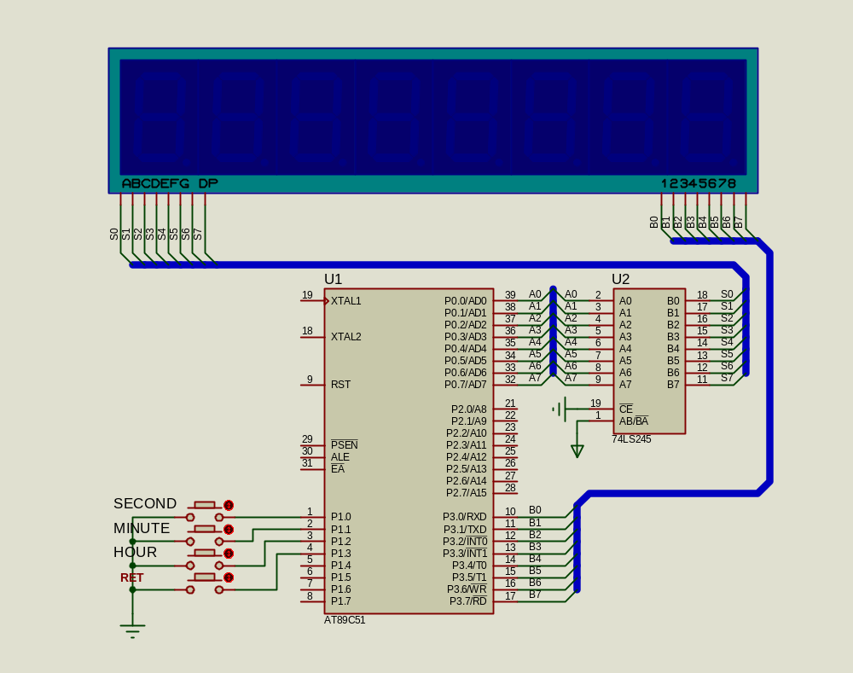

图3-1 时钟电路原理图

图3-1所示为时钟电路原理图，在AT89C52芯片内部有一个高增益反相放大器，其输入端为芯片引脚XTAL1，输出端为引脚XTAL2。而在芯片内部，XTAL1和XTAL2之间跨接晶体振荡器和微调电容，从而构成一个稳定的自激振荡器。时钟电路产生的振荡脉冲经过触发器进行二分频之后，才成为单片机的时钟脉冲信号。

3.2 单片机最小系统
单片机最小系统,或者称为最小应用系统,是指用最少的元件组成的单片机可以工作的系统。对51系列单片机来说,最小系统一般应该包括：单片机、晶振电路、复位电路。下面给出一个51单片机的最小系统电路图。如图3-2
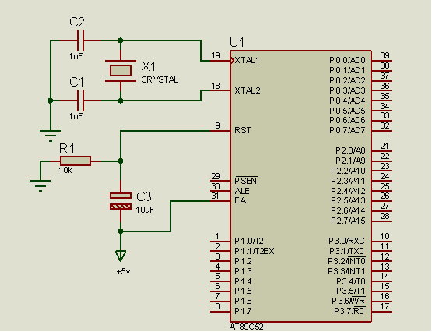
图3-2 最小系统电路图
复位电路:由电容串联电阻构成，由图并结合"电容电压不能突变"的性质可以知道，当系统一上电，RST脚将会出现高电平，并且，这个高电平持续的时间由电路的RC值来决定。典型的51单片机当RST脚的高电平持续两个机器周
上就将复位，所以，适当组合RC的取值就可以保证可靠的复位。一般教科书推荐C 取10u，R取8.2K。当然也有其他取法的，原则就是要让RC组合可以在RST脚上产生不少于2个机周期的高电平。至于如何具体定量计算，可以参考电路分析相关书籍。
晶振电路:典型的晶振取11.0592MHz(因为可以准确地得到9600波特率和19200波特率，用于有串口通讯的场合)/12MHz(产生精确的uS级时歇,方便定时操作) 特别注意:对于31脚(EA/Vpp),当接高电平时,单片机在复位后从内部ROM的0000H开始执行;当接低电平时,复位后直接从外部ROM的0000H开始执行.这一点是初学者容易忽略的。

3.3 显示器工作原理
系统采用动态显示方式，用P0口来控制LED数码管的段控线，而用P2口来控制其位控线。动态显示通常都是采用动态扫描的方法进行显示，即循环点亮每一个数码管，这样虽然在任何时刻都只有一位数码管被点亮，但由于人眼存在视觉残留效应，只要每位数码管间隔时间足够短，就可以给人以同时显示的感觉。

3.4 元件清单
数字钟元件清单如表1所示：
表1 电子钟元器件清单
元件名称 | 规格型号 | 数量（个）
单片机 | AT89c51 | 1
晶振 | 11.0592MHz | 1
电容 | 30pF | 2
电容 | 22μF | 1
按键 | BUTTON | 4
排阻 | RESPACK-8/10K | 1
锁存器 | 74ls245 | 2
液晶显示 | 7SEG-MPX6-CC | 1

3.5设计方案与实现

本课题采用软件程序设计的方案,利用MCS—51内部的定时/计数器进行中断定时，LED数码显示器和按键，配合软件延时实现时、分、秒的计时。运用串行通信方式且计时不占用CPU时间,能够充分利用好CPU。
二、 软件流程及储器地址分配：
本电子钟的软件流程可分为以下几个功能模块
⑴ 主程序: 初始化与按键监控.
⑵ 计时子程序: 为定时器1中断服务子程序,完成刷新计时缓冲区的功能
⑶ 时间设置: 由按键输入设置当前时间.
⑷ 显示: 完成6位动态显示.
⑸按键扫描: 判断是否有键按下,并取键号.
（6）其它辅助子程序,如按键设置、显示、延时等
三、 完成功能：
⑴ 时间显示: 上电后,系统自动进入时钟显示,从00:00:00开始计时,此时可以设定当前时间.
⑵ 时间调整: 按下k1键,系统停止计时,进入设定状态,系统保持原有显示,等待键入当前时间,按下k2，k3键可以顺序设置时、分,并在相应数码管上显示设置值,直至6位设置完毕.放开k4开始计时显示.

3.6 74LS245介绍

3.6.1174LS245引脚图
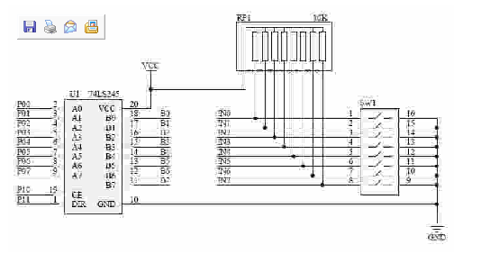

3.6.2 74LS245说明
74LS245是我们常用的芯片，用来驱动led或者其他的设备,用法很简单如上图,这里简单的给出一些资料，他是8路同相三态双向总线收发器，可双向传输数据。
*74LS245还具有双向三态功能，既可以输出，也可以输入数据。
*当8051单片机的P0口总线负载达到或超过P0最大负载能力时，必须接入74LS245等总线驱动器。
*当片选端/CE低电平有效时，DIR=“0”，信号由 B 向 A 传输；（接收）
*DIR=“1”，信号由 A 向 B 传输；（发送）当/CE为高电平时，A、B均为高阻态。

3.7 AT89C51介绍

3.7.1AT89C51引脚功能介绍
3 引脚结构（图2-1）与并行I/O口
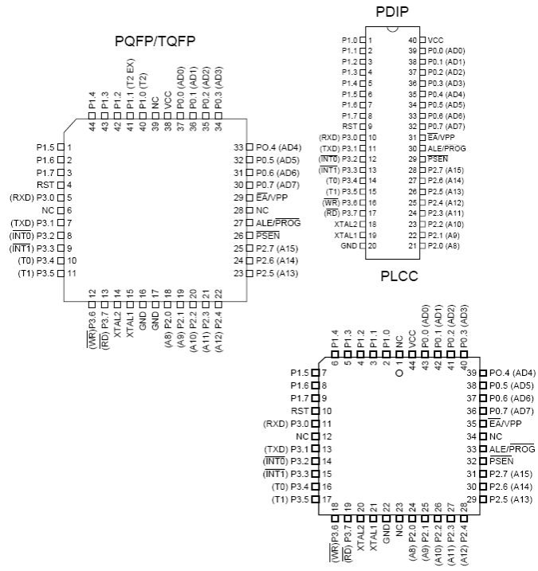
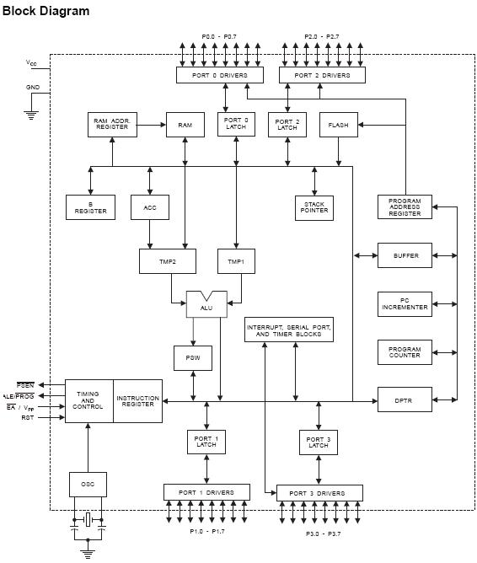1、主电源引脚（2根）
(1) VCC:电源输入，接+5V电源
（2）GND：接地线
2、外接晶振引脚（2根）
(1) XTAL1：片内晶振电路的输入端
（2）XTAL2：片内晶振电路的输出端

3、控制引脚（4根）
(1) RST/VPP：复位引脚，引脚上出现2个机器周期的高电平将使单片机复位。
（2）ALE/PROG：地址所存允许信号。
（3）PSEN：外部存储器读选通讯信号。
（4）EA/VPP：程序存储器的内外部选通，接低电平从外部程序存储器读指令，如果接高电平则从内部程序存储器读指令。
5.管脚说明：
VCC：供电电压。
GND：接地。
P0口：P0口为一个8位漏级开路双向I/O口，每脚可吸收8TTL门电流。当P1口的管脚第一次写1时，被定义为高阻输入。P0能够用于外部程序数据存储器，它可以被定义为数据/地址的第八位。在FIASH编程时，P0 口作为原码输入口，当FIASH进行校验时，P0输出原码，此时P0外部必须被拉高。
P1口：P1口是一个内部提供上拉电阻的8位双向I/O口，P1口缓冲器能接收输出4TTL门电流。P1口管脚写入1后，被内部上拉为高，可用作输入，P1口被外部下拉为低电平时，将输出电流，这是由于内部上拉的缘故。在FLASH编程和校验时，P1口作为第八位地址接收。
P2口：P2口为一个内部上拉电阻的8位双向I/O口，P2口缓冲器可接收，输出4个TTL门电流，当P2口被写“1”时，其管脚被内部上拉电阻拉高，且作为输入。并因此作为输入时，P2口的管脚被外部拉低，将输出电流。这是由于内部上拉的缘故。P2口当用于外部程序存储器或16位地址外部数据存储器进行存取
时，P2口输出地址的高八位。在给出地址“1”时，它利用内部上拉优势，当对外部八位地址数据存储器进行读写时，P2口输出其特殊功能寄存器的内容。P2口在FLASH编程和校验时接收高八位地址信号和控制信号。
P3口：P3口管脚是8个带内部上拉电阻的双向I/O口，可接收输出4个TTL门电流。当P3口写入“1”后，它们被内部上拉为高电平，并用作输入。作为输入，由于外部下拉为低电平，P3口将输出电流（ILL）这是由于上拉的缘故。
P3口也可作为AT89C51的一些特殊功能口，如下表所示：
P3.0 RXD（串行输入口）
P3.1 TXD（串行输出口）
P3.2 /INT0（外部中断0）
P3.3 /INT1（外部中断1）
P3.4 T0（记时器0外部输入）
P3.5 T1（记时器1外部输入）
P3.6 /WR（外部数据存储器写选通）
P3.7 /RD（外部数据存储器读选通）
P3口同时为闪烁编程和编程校验接收一些控制信号。
RST：复位输入。当振荡器复位器件时，要保持RST脚两个机器周期的高电平时间。
/PSEN：外部程序存储器的选通信号。在由外部程序存储器取指期间，每个机器周期两次/PSEN有效。但在访问外部数据存储器时，这两次有效的/PSEN信号将不出现。
/EA/VPP：当/EA保持低电平时，则在此期间外部程序存储器（0000H-FFFFH），不管是否有内部程序存储器。注意加密方式1时，/EA将内部锁定为RESET；当/EA端保持高电平时，此间内部程序存储器。在FLASH编程期间，此引脚也用于施加12V编程电源（VPP）。
XTAL1：反向振荡放大器的输入及内部时钟工作电路的输入。
XTAL2：来自反向振荡器的输出。
振荡器特性:
XTAL1和XTAL2分别为反向放大器的输入和输出。该反向放大器可以配置为片内振荡器。石晶振荡和陶瓷振荡均可采用。如采用外部时钟源驱动器件，XTAL2应不接。有余输入至内部时钟信号要通过一个二分频触发器，因此对外部时钟信号的脉宽无任何要求，但必须保证脉冲的高低电平要求的宽度。

3.7.2 存储器的结构
AT89C51是一种带4K字节闪烁可编程可擦除只读存储器（FPEROM—Falsh Programmable and Erasable Read Only Memory）的低电压，高性能CMOS8位微处理器，俗称单片机。AT89C2051是一种带2K字节闪烁可编程可擦除只读存储器的单片机。单片机的可擦除只读存储器可以反复擦除100次。该器件采用ATMEL高密度非易失存储器制造技术制造，与工业标准的MCS-51指令集和输出管脚相兼容。由于将多功能8位CPU和闪烁存储器组合在单个芯片中，ATMEL的AT89C51是一种高效微控制器，AT89C2051是它的一种精简版本。AT89C单片机为很多嵌入式控制系统提供了一种灵活性高且价廉的方案。AT89C51有PDIP，PLCC，TQFP三种封装方式，其中最常见的就是采用40PIN封装的双列直接PDIP封装。
芯片共有40个引脚，引脚的排列顺序为从靠芯片的缺口（见上图）左边那列逆时针数起，依次为1，2，3，4。。。40，其中芯片的1脚顶上有一个凹点（见上图）。在单片机的40 个引脚中，电源引脚2根，外接晶体振荡器引脚2根，控制引脚4根以及4组8为可编程I/O引脚32根。
数据存储器：AT89C51有256 字节片内数据存储器。高128 字节与特殊功能寄存器重叠。也就是说高128字节与特殊功能寄存器有相同的地址，而物理上是分开的。当一条指令访问高于7FH 的地址时，寻址方式决定CPU 访问高128 字节RAM 还是特殊功能寄存器空间。直接寻址方式访问特殊功能寄存器（SFR）。
3.8 本章小结
本章主要介绍了电子钟的原理图以及单片机的最小系统，通过时钟电路原理图介绍单片机的时钟脉冲信号及其相关内容。列元件清单的主要目的是为了更好地理论联系实际，达到心中有数。

第4章 电路的硬件设计

4.1 数字钟硬件框图

数字钟系统构成
1、数字钟的构成：振荡器、分频器、计数器、译码器、显示器等几部分
2、数字钟的时、分、秒实际上就是由一个24进制计数器（00-23），两个60进制计数器（00-59）级联构成。设计数字钟实际上就是计数器的级联。

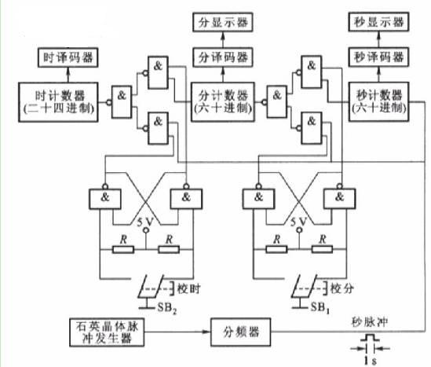
图4-1

3、60进制计数器的设计
4、24进制计数器的设计5、计数器的级联设计
（二）、数字钟设计要点：EWB软件本身提供任意频率的时钟，因此振荡器、分频器不需设计；
另外EWB软件也带有内置译码驱动的数码管，故此译码器和显示器也不需设计。
这样，数字钟的设计实际上就是设计如下图的计数器
EWB软件本身提供任意频率的时钟，因此振荡器、分频器不需设计；
另外EWB软件也带有内置译码驱动的数码管，故此译码器和显示器也不需设计。
这样，数字钟的设计实际上就是设计如下图的计数器.
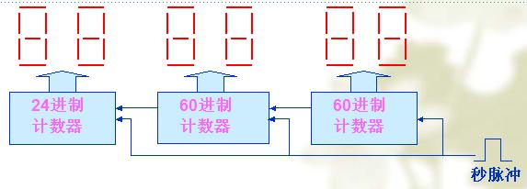
（三）、芯片选型 由于24进制、60进制计数器均由集成计数器级联构成，且都包含有基本的十进制计数器，从设计简便考虑，芯片选择同步十进制计数器74LS160。
（四）、计数器电路
计数器级联时的时钟构成方式可以采用同步时钟，也可以采用异步时钟，这里给出的参考图采用了异步时钟，详图见后页。

4.2 程序整体设计
定时模块，显示模块，数据调整模块，状态调整模块。
（1）总体介绍：此部分主要介绍定时模块，和显示模块。定时部分采用经典的定时器定时。它实现了数字钟的主要部分，和秒表的主要部分，以及产生报时信号，定时设置。显示模块是实现数字钟的又一重要部分，其模块的的独立程度直接影响到数字钟的可视化程度。在此部分的设计中，设置专用显示数据缓冲区40h--45h，与分，时及其他数据缓冲区数据区别，在其中存放的是显示段码，而其他缓冲区存放的是时间数据。在显示时，首先将时间十进制数据转化为显示段码，然后送往数码管显示。显示段码采用动态扫描的方式。在要求改变显示数据的类别时，只须改变@R0（指向数据缓冲区的指针）指向的十进制数据缓冲区即可。
（2）数据调整：数据调整有多种方式。一，可以直接进入相关状态进行有关操作，二，将调整分两步，先进入状态，然后执行操作，这两步分别由两个键控制。方式一，比较直接，设计思想也比较简单，但是，这种方式存在操作时间和控制键数目的矛盾。如果用比较少的键，那么可能会在进入状态后处于数据调整等待状态，这样会影响到显示的扫描速度（显示部分可以采用8279芯片来控制，可以解决此问题）。 当然在这种方式下，还可以使用多个状态键，每个状态键，完成一个对应数据的调整。如果采用二的方式，就不会出现这种情况。因为状态的调整，与状态的操作可以分别由两个键控制，其状态的调整数可以多达256个（理论上），操作的完成是这样的，一键控制状态的调整，一键控制数据的调整（具体操作如图2）。以上两种方式的实现都可以采用查询和中断的方式。两种方式必须注意的问题是两者进行相关操作的过程不能太长否则会影响显示的扫描。利用查询的方式，方法传统，对此就不作过多的讨论，以下是采用中断的方式实现的数字钟的一些讨论和有关问题作的一些处理。基于以上的讨论可以设计如下：将调整分为状态调整和数据调整两部分，每次进入中断只执行一次操作，然后返回，这样，就不必让中断处于调整等待状态，这样，可以使中断的耗时很小。将定时器中断的优先级设置为最高级，那么中断的方式和查询的方式一样不会影响到时钟的记数。
在状态进入后，调整指针的指向如右图所示：在右图中@R1表示指向数据缓冲区的指针，它主要是为数据的调整而设立的，在图中：MBF ，HOUR，FS，SS，分别表示时钟的分，时，定时设置分，时，的数据缓冲区。状态5是秒表进入状态，状态6是时钟正常显示状态。 在程序中@R1为专用指针，它的值只在状态调整时改变，每次运行图示模块，只改变一次状态，就跳出程序。调整数据只须改变@R1中的数据即可。
（3）中断方式应注意的问题：采用中断的方式，最好将定时器中断的优先级设置为最高级，关于程序数据的稳定性应注意两个问题：一，在低优先级中断响应时，应在入栈保护数据时禁止高优先级的中断响应。二，在入栈保护有关数据后，对中断程序执行有影响的状态位，寄存器，必须恢复为复位状态的值。例如，在以下程序中，由于用到了十进制调整，所以在中断进入时，将PSW中的AC，CY位清零，否则，十进制调整出错。
（4）定时准确性的讨论：程序中定时器，一直处于运行状态，也就是说定时器是理想运作的，其中断程序每隔0.1秒执行一次，在理想状态下，定时器定时是没有系统误差的，但由于定时器中断溢出后，定时器从0开始计数，直到被重新置数，才开始正确定时，这样中断溢出到中断响应到定时器被重新置数，其间消耗的时间就造成了定时器定时的误差。如果在前述定时器不关的情况下，在中断程序的一开始就给定时器置数，此时误差最小，误差大约为：每0.1秒，误差7—12个机器周期。当然这是在定时器定时刚好为0.1秒时的情况，由以上分析，如果数字钟设计为查询的方式或是在中断的方式下将定时器中断设置为最高级，我们在定时值设置时，可以适当的扣除9个机器周期的时间值。但如果在中断的情况下，没有将定时器中断设置为最高级，那就要视中断程序的大小，在定时值设置时，扣除相应的时间值。
（5）软件消抖：消抖可以采用硬件（施密特触发器）的方式，也可以采用软件的方式。在此只讨论软件方式。软件消抖有定时器定时，和利用延时子程序两种方式。一，定时器定时消抖可以不影响显示模块扫描速度，其实现方法是：设置标志位，在定时器中断中将其置位，然后在程序中查询。将其中断优先级设置为低于时钟定时中断，那么它就可以完全不影响时钟定时。二，在采用延时子程序时，如果显示模块的扫描速度本来就不是很快，此时可能会影响到显示的效果，一般情况下，每秒的扫描次数不应小于50次，否则，数码的显示会出现闪烁的情况。因此，延时子程序的延时时间应该小于20毫秒，如果采用定时器定时的方式，延时时间不影响时钟。
如果，设计时采用的是中断的方式来完成有关操作，同样可以采用软件的方式来消抖，其处理思想是：中断不能连续执行，两次之间有一定的时间间隔。

4.3数字钟的操作
按键KEY0
状态1： KEY0=k-0，调整数字钟的秒数据，每按一次加1秒。
状态2: KEY0=k-1, 调整数字钟的分数据，每按一次加1分。
状态3： KEY0=k-2，调整数字钟的时数据，每按一次加1时。
状态4： KEY0=k-3，设置按键，按一次时间为停止状态，时间设好后再按一次时间即按设好的时间开始。
说明：状态N表示KEY0键按下N次。在进行调整或设置状态时，显示对应状态的数据并且对应的各调整位数码管的DP点亮。这样可以使调整更加可视化。

4.4 本章小结
本文从整体到部分详细介绍了数字钟的设计，在比较重要的部分进行了详细的论述，并且给出了程序框图及说明。文中在讨论部分隐含的给出了几种数字钟的设计方法，在最后给出了一种采用中断方式设计的数字钟，此方法得到了实验的证明。其可靠性和稳定性都达到了很好的效果。在文中最后给出的设计的基础上很容易扩展写入年月日，其方法基本与时间的显示和调整相类似。

第5章 数字钟的工作原理介绍

5.1 实现时钟计时的基本方法
利用MCS-52系列单片机的可编程定时/计数器、中断系统来实现时钟计数。
(1) 计数初值计算:
把定时器设为工作方式1，定时时间为50ms，则计数溢出20次即得时钟计时最小单位秒，而100次计数可用软件方法实现。假设使用T/C0，方式1，50ms定时，fosc=12MHz。则初值X满足（2¹⁶-X）×1/12MHz×12μs =50000μs
X=15536→0011110010110000→3CB0H
(2) 采用中断方式进行溢出次数累计,计满20次为秒计时（1秒）；
(3) 从秒到分和从分到时的计时是通过累加和数值比较实现。

5.2 数字钟的时间显示
电子钟的时钟时间在六位数码管上进行显示，因此，在内部RAM中设置显示缓冲区共8个单元。
LED8 LED7 LED6 LED5 LED4 LED3 LED2 LED1
37H 36H 35H 34H 33H 32H 31H 30H
时十位 时个位 分隔 分十位 分个位 分隔 秒十位 秒个位

5.3 计时
利用AT89S52单片机内部的定时/计数器进行中断时，配合软件延时实现时、分、秒的计时。该方案节省硬件成本，且能使读者在定时/计数器的使用、中断及程序设计方面得到锻炼与提高，对单片机的指令系统能有更深入的了解，从而对学好单片机技术这门课程起到一定的作用。

5.4 键盘/显示
AT89S52的P0口和P2口外接由八个LED数码管(LED8～LED1)构成的显示器，用P0口作LED的段码输出口，P2口作八个LED数码管的位控输出线，P1口外接四个按键A、B构成键盘电路。
AT89C51 是一种低功耗，高性能的CMOS 8位微型计算机。它带有8K Flash 可编程和擦除的只读存储器（EPROM），该器件采用ATMEL的高密度非易失性存储器技术制造，与工业上标准的80C51和80C52的指令系统及引脚兼容，片内Flash 集成在一个芯片上，可用与解决复杂的问题，且成本较低。简易数字钟的功能不复杂，采用其现有的I/O便可完成，所以本书中采用此的设计方案。

5.5 本章小结
要进行基于单片机的电子钟设计，首先要对单片机的定时器/计数器有全面的理解和掌握。把理论基础和实践结合起来，才能真正的做到融会贯通。

第6章软件设计与源程序代码

6.1软件选择与介绍

6.1.1软件介绍
Proteus6.9的ISIS是一款Labcenter出品的电路分析实物仿真系统，可仿真各种电路和IC，并支持单片机，元件库齐全，使用方便，是不可多得的专业的单片机软件仿真系统。 单片机仿真软件proteus功能和使用场合
Proteus软件是来自英国Labcenter electronics公司的EDA工具软件，Proteus软件有十多年的历史，在全球广泛使用，除了其具有和其它EDA工具一样的原理布图、PCB自动或人工布线及电路仿真的功能外，其革命性的功能是，他的电路仿真是互动的，针对微处理器的应用，还可以直接在基于原理图的虚拟原型上编程，并实现软件源码级的实时调试，如有显示及输出，还能看到运行后输入输出的效果，配合系统配置的虚拟仪器如示波器、逻辑分析仪等，您不需要别的，Proteus为您建立了完备的电子设计开发环境！尤其重要的是Proteus Lite可以完全免费，也可以花微不足道的费用注册达到更好的效果;功能最强的Proteus专业版也非常便宜，人人用得起，对高校还有更多优惠。

Proteus组合了高级原理布图、混合模式SPICE仿真,PCB设计以及自动布线来实现一个完整的电子设计系统。此系统受益于15年来的持续开发,被《电子世界》在其对PCB设计系统的比较文章中评为最好产品—“The Route to PCB CAD”。Proteus 产品系列也包含了我们革命性的VSM技术,用户可以对基于微控制器的设计连同所有的周围电子器件一起仿真。用户甚至可以实时采用诸如LED/LCD、键盘、RS232终端等动态外设模型来对设计进行交互仿真。

6.1.2 该软件的特点：
① 全部满足我们提出的单片机软件仿真系统的标准，并在同类产品中具有明显的优势。
②具有模拟电路仿真、数字电路仿真、单片机及其外围电路组成的系统的仿真、RS一232动态仿真、1 C调试器、SPI调试器、键盘和LCD系统仿真的功能；有各种虚拟仪器，如示波器、逻辑分析仪、信号发生器等。③ 目前支持的单片机类型有：68000系列、8051系列、AVR系列、PIC12系列、PIC16系列、PIC18系列、Z80系列、HC11系列以及各种外围芯片。④ 支持大量的存储器和外围芯片。总之该软件是一款集单片机和SPICE分析于一身的仿真软件，功能极其强大 ，可仿真51、AVR、PIC。
(1)proteus的工作过程
运行 proteus的ISIS程序后，进入该仿真软件的主界面。在工作前，要设置view菜单下的捕捉对齐和system下的颜色、图形界面大小等项目。通过工具栏中的p(从库中选择元件命令)命令，在pick devices窗口中选择电路所需的元件，放置元件并调整其相对位置，元件参数设置，元器件间连线，编写程序；在source菜单的Define code generation tools菜单命令下，选择程序编译的工具、路径、扩展名等项目；在source菜单的Add/remove source files命令下，加入单片机硬件电路的对应程序；通过debug菜单的相应命令仿真程序和电路的运行情况。
(2)Proteus软件所提供的元件资源
Proteus 软件所提供了30多个元件库，数千种元件。元件涉及到数字和模拟、交流和直流等，具体情况如表1所列。

6.2源程序代码
S_SET BIT P1.0 ;数字钟秒控制位
M_SET BIT P1.1 ;分钟控制位
H_SET BIT P1.2 ;小时控制位
SECOND EQU 30H
MINUTE EQU 31H
HOUR EQU 32H
TCNT EQU 34H
ORG 00H
SJMP START
ORG 0BH
LJMP INT_T0
START: MOV DPTR,#TABLE
MOV HOUR,#0 ;初始化
MOV MINUTE,#0
MOV SECOND,#0
MOV TCNT,#0
MOV TMOD,#01H
MOV TH0,#(65536-50000)/256 ;定时50毫秒
MOV TL0,#(65536-50000)MOD 256
MOV IE,#82H
SETB TR0
;****************************************************
;判断是否有控制键按下,是哪一个键按下
A1: LCALL DISPLAY
JNB S_SET,S1
JNB M_SET,S2
JNB H_SET,S3
LJMP A1
S1: LCALL DELAY ;去抖动
JB S_SET,A1

INC SECOND ;秒值加1
MOV A,SECOND
CJNE A,#60,J0 ;判断是否加到60秒
MOV SECOND,#0
LJMP K1
S2: LCALL DELAY
JB M_SET,A1

K1: INC MINUTE ;分钟值加1
MOV A,MINUTE
CJNE A,#60,J1 ;判断是否加到60分
MOV MINUTE,#0
LJMP K2
S3: LCALL DELAY
JB H_SET,A1

K2: INC HOUR ;小时值加1
MOV A,HOUR
CJNE A,#24,J2 ;判断是否加到24小时
MOV HOUR,#0
MOV MINUTE,#0
MOV SECOND,#0
LJMP A1
;****************************************************
;等待按键抬起
J0: JB S_SET,A1
LCALL DISPLAY
SJMP J0
J1: JB M_SET,A1
LCALL DISPLAY
SJMP J1
J2: JB H_SET,A1
LCALL DISPLAY
SJMP J2
;***********************************************
;定时器中断服务程序,对秒,分钟和小时的计数
INT_T0: MOV TH0,#(65536-50000)/256
MOV TL0,#(65536-50000)MOD 256
INC TCNT
MOV A,TCNT
CJNE A,#20,RETUNE ;计时1秒
INC SECOND
MOV TCNT,#0
MOV A,SECOND
CJNE A,#60,RETUNE
INC MINUTE
MOV SECOND,#0
MOV A,MINUTE
CJNE A,#60,RETUNE
INC HOUR
MOV MINUTE,#0
MOV A,HOUR
CJNE A,#24,RETUNE
MOV HOUR,#0
MOV MINUTE,#0
MOV SECOND,#0
MOV TCNT,#0
RETUNE: RETI
;******************************************
;显示控制子程序
DISPLAY:MOV A,SECOND ;显示秒
MOV B,#10
DIV AB
CLR P3.6
MOVC A,@A+DPTR
MOV P0,A
LCALL DELAY
SETB P3.6
MOV A,B
CLR P3.7
MOVC A,@A+DPTR
MOV P0,A
LCALL DELAY
SETB P3.7

CLR P3.5
MOV P0,#40H ;显示分隔符
LCALL DELAY
SETB P3.5

MOV A,MINUTE ;显示分钟
MOV B,#10
DIV AB
CLR P3.3
MOVC A,@A+DPTR
MOV P0,A
LCALL DELAY
SETB P3.3
MOV A,B
CLR P3.4
MOVC A,@A+DPTR
MOV P0,A
LCALL DELAY
SETB P3.4

CLR P3.2
MOV P0,#40H ;显示分隔符
LCALL DELAY
SETB P3.2

MOV A,HOUR ;显示小时
MOV B,#10
DIV AB
CLR P3.0
MOVC A,@A+DPTR
MOV P0,A
LCALL DELAY
SETB P3.0
MOV A,B
CLR P3.1
MOVC A,@A+DPTR
MOV P0,A
LCALL DELAY
SETB P3.1
RET

TABLE: DB 3FH,06H,5BH,4FH,66H
DB 6DH,7DH,07H,7FH,6FH
DELAY: MOV R6,#10
D1: MOV R7,#250
DJNZ R7,$
DJNZ R6,D1
RET
END

第7章 结论与总结

在调试运行过程中，在所有参数正确的情况下，我的结果仍出现运行缓慢情况。产生误差的主要原因是我们用软件计时，计1秒是采用定时器的中断服务程序。当数字钟运行1秒，执行中断程序需要一定时间，这个时间就是所产生的误差，这个误差是不可避免的。同时,单片机工作也会受到环境的影响，比如温度、湿度，以及其它电子设备的干扰。因此，应该让数字钟工作在适度温度、干燥和电子干扰较少的环境下，还有一种方法就是采用实时时钟芯片，这样可以使误差降低到最少。因为我对单片机的掌握还不够全面，硬件做的也不多，所以先做一个不带实时时钟芯片的电子钟暂且练习对定时器／计数器的用法，还有一点就是系统简单好调试，以保证按时完成设计任务。在以后的学习生活中，我会逐渐增加它的功能，比如说加实时时钟芯片，加温度控制，加闹钟等功能来完善这个电子钟。
随着时间的推移,计算机革命的完成,信息高速公路的飞速发展,我们的工业已经和自动化控制密不可分了. 据统计，我国的单片机年容量已达1－3亿片，且每年以大约16%的速度增长，但相对于世界市场我国的占有率还不到1%。这说明单片机应用在我国才刚刚起步，有着广阔的前景。培养单片机应用人才，特别是在工程技术人员中普及单片机知识有着重要的现实意义。单片机是二十世纪七十年代中期发展起来的一种大规模集成电路器件.它在一块芯片内集成了计算机的各个功能部件,构成一种单片式的微型计算机.二十世纪八十年代以来,国际上单片机的发展迅速,单片机应用不断深入,新技术层出不穷.单片机的应用技术是一项新型的工程技术,其内涵随着单片机的发展而发展.而单片机的实习不仅让我们明白了计算机硬件的一些知识,更让我们懂得了许多关于现在个人计算机中的许多原始的命令的完成原理。单片机是自动控制系统的核心部件，主要用于工业控制、智能化仪器仪表、家用电器中。它具有体积小、性能突出可靠性高（某些方子玩具产品中也大量采用单片机芯片作为核心控制部件，已经渗入到人们工作和生活的各个角落，有力地推动了各行业的技术改造和产品的更新换代，前景广阔。数字钟具备单片机最小系统的基本组成，对于我们了解单片机有很大的帮助。

参考文献
[1]胡汉才 单片机原理及其接口技术 [M] 清华大学出版，1996
[2]蔡美琴 MCS-51系列单片机系统及其应用 高等教育出版社 2004. [3]付家才 单片机控制工程实践技术[M] 化学工业出版社，2004.5
[4]潘新民 微型计算机控制技术 [M] 人民邮电出版社，1999.9
[5]余锡存 单片机原理及接口技术[M] 西安电子科技大学出版社,2000.7
[6]雷丽文 等.微机原理与接口技术[M] 电子工业出版社，1997.2
[7]蒋万君 在论循环时序电路的简便设计[J] 机电一体化，2005 第5期
[8]周立功 增强型80C51单片机速成与实战 北京航空航天大学出版社2004.5
[9]何立民 单片机应用技术选编⑩ 北京航空航天大学出版社 2004.3
[10]何立民 单片机应用技术选编⑨ 北京航空航天大学出版社 2004.3

致谢
通过本次毕业设计，我在指导老师xx的精心指导和严格要求下，获得了丰富的理论知识，极大地提高了实践能力，并对当前电子领域的研究状况和发展方向有了一定的了解，单片机领域这对我今后进一步学习计算机方面的知识有极大的帮助。另外,此次毕业设计还获得了工程系各位领导和老师的大力支持。在此，我忠心感谢单片机组的其它同学以及工程系各位老师的指导和支持。在未来的工作和学习中，我将以更好的成绩来回报各位领导、老师和同学。
其次，感谢我亲爱父母，如果没有她们的对我的支持和关照还有鞭策，给我提供我所需要的一切东西，我想，我对KEIL和PROTEUS这些软件根本就不会这么熟练。
通过这次的设计使我认识到我对单片机编程方面的知识知道的太少了，对于书本上的很多知识还不能灵活运用，有很多我们需要掌握的知识在等着我去学习，我会在以后的学习生活中弥补我所缺少的知识。本次的设计使我从中学到了一些很重要的东西，那就是如何从理论到实践的转化，怎样将所学到的知识运用到我以后的工作中去。在大学的课堂的学习只是在给我们灌输专业知识，而我们应把所学的用到我们现实的生活中去，此次的电子时钟设计给我奠定了一个实践基础，我会在以后的学习、生活中磨练自己，使自己适应于以后的竞争。
在此特别感谢xx老师，是他让我从迷茫的大学生活中找到了方向，xx老师有如漆黑茫茫大海中的灯塔。为迷途中的我们照亮了光明的前途。感谢他的谆谆教诲，感谢他督促和鞭策，感谢他提供的宝贵资料……对他想说的感谢的话太多太多……

